「健やか高松２１」一団体一運動推進事業実施要領

「健やか高松２１」一団体一運動推進事業実施要領（平成１５年１１月１日施行）の全部を改正する。
１ 目的
この要領は，市民の自発的，主体的な健康づくりを推進するため，一団体一運動を実践する団体を登録し，全市的に紹介することによって，健康づくりの気運を盛り上げ，社会全体で健康づくりを推進するための環境整備を行うことを目的とする。
２ 実施主体
高松市
３ 実施対象
団体（市内在住の各種団体，企業，事業所等をいう。業種を問わない。以下同じ。）
４ 登録基準
前項の団体で，「健やか高松２１」計画に賛同し，当該計画に示す実践目標のうち，一つ以上の目標について，具体的な実践内容や数値目標を定めて当該団体に所属する者または高松市民のための健康づくりを実践する団体を，「健やか高松２１」サポート団体（以下「サポート団体」という。）として登録する。
≪実践目標≫
①こころの豊かさ ②運動
③食生活 ④歯の健康
⑤安全 ⑥たばこ
⑦アルコール（飲酒） ⑧生活習慣病
５ 実施手順
 募集
市長は，高松市地域保健推進協議会および同協議会の下部組織である「健やか高松２１」推進部会の構成機関・団体への働きかけおよび広報紙・ホームページ等により，サポート団体を広く募集する。
 申込み・受付
登録を希望する団体の代表者は，随時，所定の申込書（様式第１号）を市長に提出して申し込むものとし，市長は，随時，当該申込みを受け付けるものとする。
 登録
市長は，申込内容を審査し，適当と認める場合は，当該団体をサポート団体として登録する。また，その旨を通知書（様式第２号）により通知し，登録証（様式第３号）を交付する。
 実践・報告
前号の登録を受けたサポート団体の代表者は，速やかに登録内容に基づく目標達成に向けた運動を実践し，少なくとも年１回，市長から求めがある場合は，所定の報告書（様式第４号）により実践目標達成状況を報告するものとする。
 市民への周知
市長は，少なくとも年１回，前号に規定するサポート団体の代表者からの報告に基づき，目標達成状況等を，広報紙・ホームページ等で公表し，広く市民に周知するものとする。

附 則
この要領は，平成２０年７月２３日から施行する。

（様式第１号）

平成 年 月 日

（あて先）高松市長

団体名称

代表者氏名 ㊞

「健やか高松２１」サポート団体申込書

「健やか高松２１」一団体一運動推進事業の目的に賛同し，健康づくりを推進する団体として，次のとおり申し込みます。
団体名称
団体住所
担当者氏名（連絡先となる方）
電話番号 |  |  | ＦＡＸ番号
Ｅメールアドレス
申 込 内 容 | 実践目標
申 込 内 容 | 実践内容
申 込 内 容 | 数値目標

（様式第２号）
高保対第 号
平成 年 月 日

団体名称

代表者氏名 様

高松市長 大 西 秀 人

「健やか高松２１」サポート団体登録通知書

次のとおり，貴団体を「健やか高松２１」サポート団体として登録しました。
登録番号 |  |  | 登録日 | 平成 年 月 日
団体名称
登 録 内 容 | 実践目標
登 録 内 容 | 実践内容
登 録 内 容 | 数値目標
（様式第３号）
「健やか高松２１」サポート団体
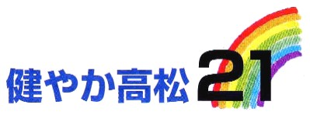

団体名称：
実践目標：
実践内容：

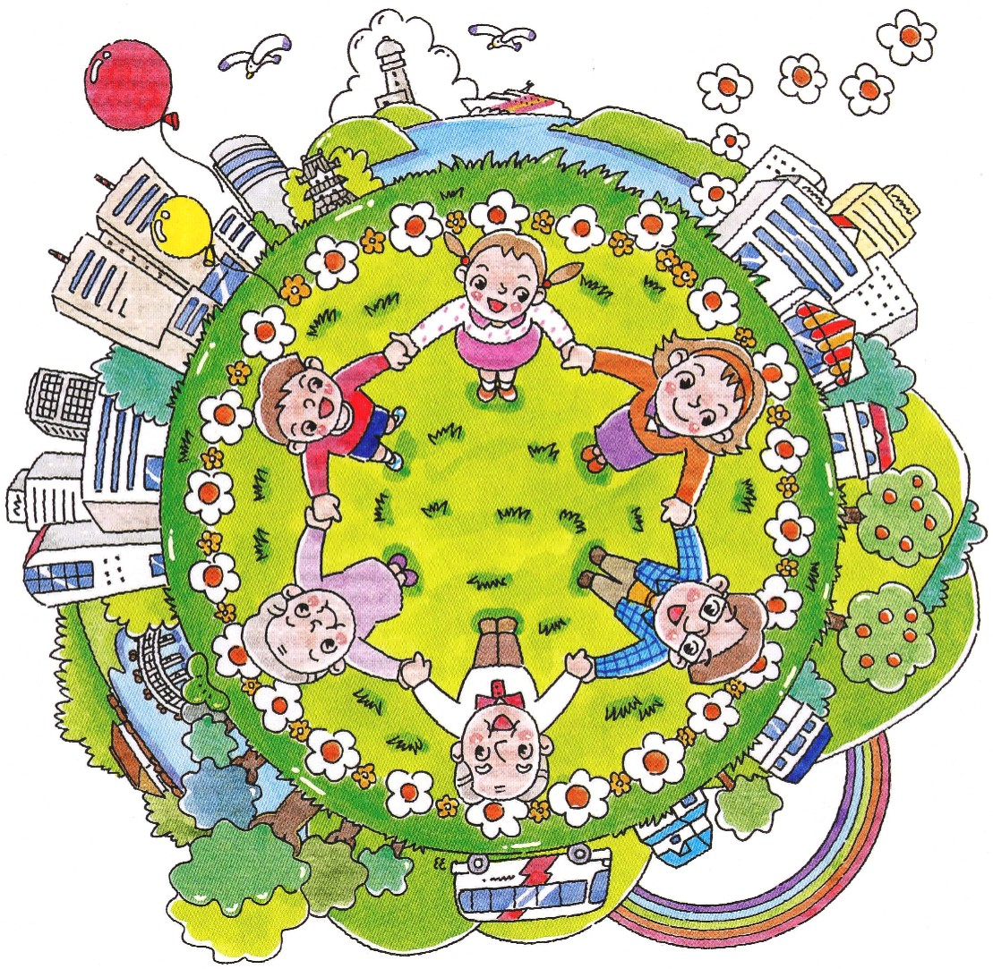

健康づくり運動をみんなでスタート
高 松 市

（様式第４号）
平成 年 月 日

（あて先）高松市長

団体名称

代表者氏名 ㊞

「健やか高松２１」実践目標達成状況報告書

「健やか高松２１」実践目標の達成状況を次のとおり報告します。
登録番号 |  | 登録日 | 平成 年 月 日
団体名称 |  | 団体住所
担当者氏名 |  | 連絡先電話
実践目標
達成状況

